Лангепасское городское муниципальное автономное общеобразовательное учреждение «Средняя общеобразовательная школа № 1»

Картотека игр
«Развиваемся вместе»,
которые будут практической помощью для родителей, воспитывающих «особенного» ребенка.

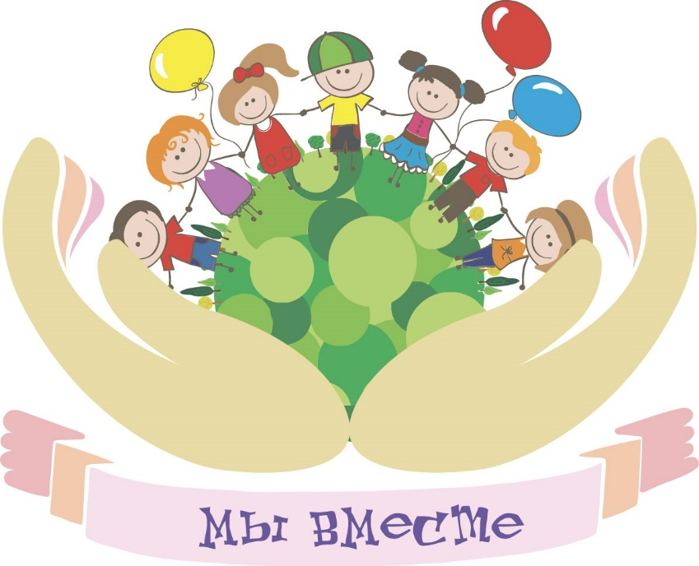

Лангепас 2023

Автор-составитель: педагог-психолог Салахова Валентина Валерьевна
Каждый ребенок - особенный, это, бесспорно. И все же есть дети, о которых говорят «особенный» не для того, чтобы подчеркнуть уникальность способностей, а для того, чтобы обозначить отличающие его особые потребности.
На современном этапе сформировалось понимание их проблем, уважение и признание их прав на образование, желание и готовность включить их в детское сообщество, а не спрятать за стенами специального учреждения или оставить дома, сидящим у окна и наблюдающим за сверстниками.
Бесспорно, «особенный» ребенок или ребенок с ограниченными возможностями здоровья (далее ОВЗ), независимо от характера и сроков имеющихся затруднений, изменяет весь ход жизни семьи, которые могут проявляться на социальном, соматическом, психологическом уровнях. Поэтому данной категории родителей особенно необходима поддержка и помощь социально-психологической службы школы.
Предлагаем подборку игр, которые будут практической помощью для родителей, воспитывающих «особенного» ребенка.
Цель: Использование нетрадиционных технологий в коррекционно-развивающей работе с детьми младшего школьного возраста с ОВЗ как способ решения проблемы развития высших психических функций.
- Пальчиковые игры.
Ученые, которые изучают деятельность детского мозга, психику детей, отмечают большое стимулирующее значение функции руки, установили, что уровень развития речи детей находится в прямой зависимости от степени сформированности тонких движений пальцев рук.
Этот факт должен использоваться в работе с детьми и там, где развитие речи происходит своевременно, и особенно там, где имеется отставание, задержка развития моторной стороны речи. Рекомендуется стимулировать речевое развитие детей путем тренировки движений пальцев рук. Движение пальцев и кистей рук имеют особое развивающее значение, так как оказывают огромное влияние на развитие речевой и всей высшей нервной деятельности ребенка.
Игра «Ну-ка, братцы, за работу!».
Ребенок разгибает пальцы на одной руке, поочередно постукивая по ним указательным пальцем другой руки:
Ну-ка, братцы, за работу! А тебе – воду носить.
Покажи свою охоту. А тебе – обед варить.
Большому – дрова рубить. А малышке – песни петь.
Печи все – тебе топить. Песни петь да плясать,
Родных братьев забавлять.
Цепочка.
Большой и указательный пальцы левой руки соединены в кольцо. Через него попеременно пропускаются колечки из пальчиков правой руки: большой – указательный, большой – средний и т. д. Это упражнение можно варьировать, меняя положение пальчиков. В этом упражнении участвуют все пальчики.
Пальчики перебираем
И цепочку получаем.
Рыбы.
Жил да был один налим, (Ладони сложены, плавные движения ими, имитируют движения плавников)
Два ерша дружили с ним. (Ладони раздвинуты: плавные движения двумя ладонями.)
Прилетели к нам три утки (Руки сложены накрест, взмахи ладошками.)
По четыре раза в сутки
И учили их считать: (Сжимают и разжимают кулачки.)
Раз, два, три, четыре, пять. (Загибают пальчики, начиная с большого.)

Комплекс игр с мячом «Разминка»
Мячик сильно посжимаю
И ладошку поменяю
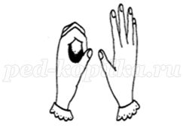
Здравствуй, мой любимый мяч! –
Скажет утром каждый пальчик
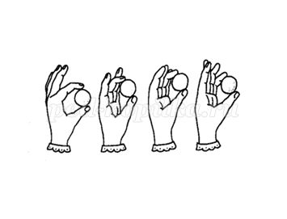
Танцевать умеет танец
На мяче мой каждый палец
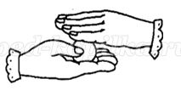
Поверну, а ты проверь-
Сверху правая теперь!
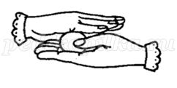
Мячик пальцем разминаю,
Вдоль по пальцам мяч гоняю.
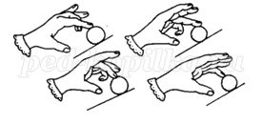
Поиграю я в футбол
И забью в ладошку гол.
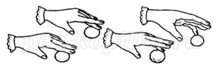
Сверху левой, снизу правой
Я его катаю – браво.
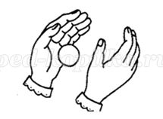
- Речевые игры.
Игры подобного плана хорошо помогают детям развивать навыки чтения и письма. Малыши могут расширять свой словарный запас, произнося и учась писать каждое новое слово. Сделайте развивающие игры регулярными – и вы будете впечатлены количеством новых слов, которые выучат ваши дети!
Игра «Соедини слово и картинку» создает прочную когнитивную основу, связывая изображение объекта с его названием и при этом давая ребенку хорошую возможность запомнить, как оно пишется. Дети могут даже не знать, что они учатся, потому что соединять слова и картинки – это весело!
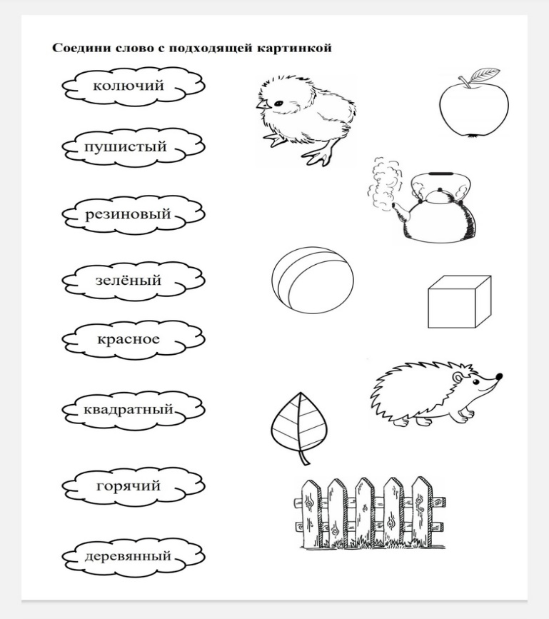
Еще больше заданий здесь https://vk.com/doc583220175_660948970?hash=JWGHTnzbbx04TrCqljU5M366CXuaxzZyzABSZTroGWH&dl=Mb8q14ouWjhdbKlNPSrCFb7OgOk93fabtH7zshwRweL

- Использование нетрадиционных технологий в коррекционно развивающей работе с детьми младшего школьного возраста с ОВЗ может быть действенным способом решения проблемы развития высших психических функций.
Это связано с тем, что нетрадиционные технологии вызывают положительный эмоциональный отклик у детей, поддерживают познавательный интерес к деятельности, предупреждают переутомление, способствуют более активному включению в деятельность.
Сейчас очень много говорят о межполушарном взаимодействии. Нейропсихологи утверждают, что от развития межполушарных связей во многом зависит успеваемость ребенка в школе и успешность в жизни в целом.
Игра «Волшебный алфавит»
Под каждой буквой есть одна из трех пометок: Л, П, O.
Пометки указывают на движение рук.
Л – поднять левую руку в сторону,
П – поднять правую руку в сторону,
O – поднять обе руки вверх.
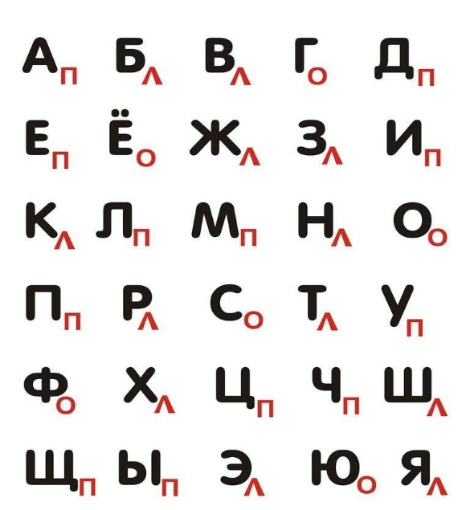
Нужно одновременно произнести букву и сделать движение, что указано под ней, надо пройти весь алфавит сначала до конца, а потом вернуться назад от конца к первой букве.
Игра «Цветные пальцы»
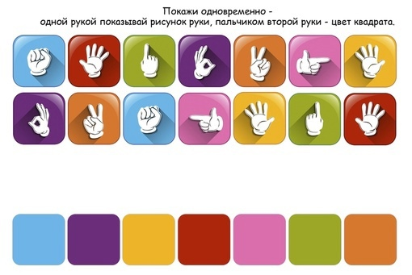

Еще больше заданий здесь https://vk.com/doc347263849_659395469?hash=REDmJG24K8mrevMZF2nrMQQfzp1pZyzKcYcnE6mHpEk&dl=aRlL4O0l7MH1pZ9niDX9P3wzp2RAqumXhDJTtRxzf80 https://vk.com/doc372266494_668573874?hash=tfZMjSkmdoNhuMcr0oRZWCLB8cLgLAUt6CZ3Mf2qGwo&dl=dDNb5gLGwpxiDMExxgZEhgufvE4EPrLrhQt1PXeNLY8
- Работа двумя руками гармонизирует работу правого и левого полушарий, что очень важно для правильного развития ребёнка и является необходимой основой для обучения в школе.
Сложные обводилки для развития графомоторики
Обводим одновременно двумя руками.
Задание способствует развитию мелкой моторики, координации движений, а также развивает межполушарное взаимодействие.
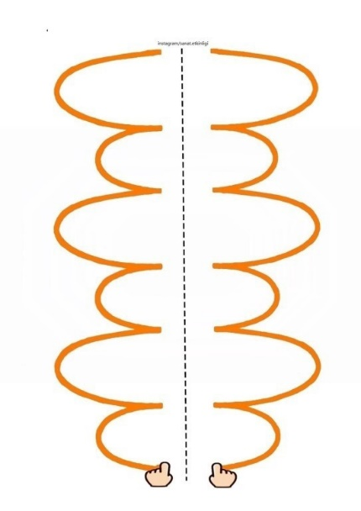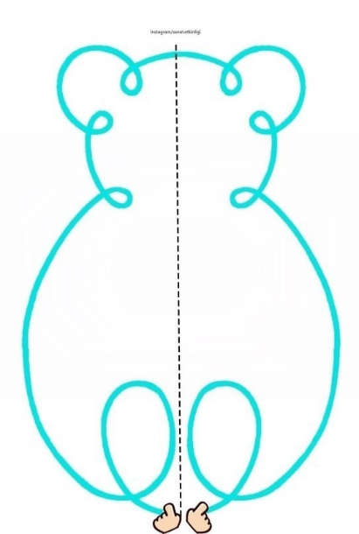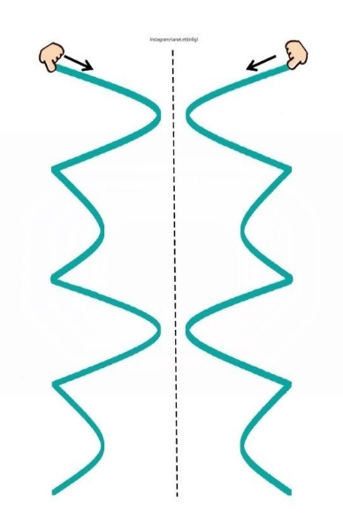

А также можно воспользоваться дополнительным материалом
https://vk.com/video-55615958_456240841?list=e1085cea854e329e7c

- Дидактические игры и упражнения, направленные на формирование понимания причинно-следственных и пространственно-временных отношений у детей
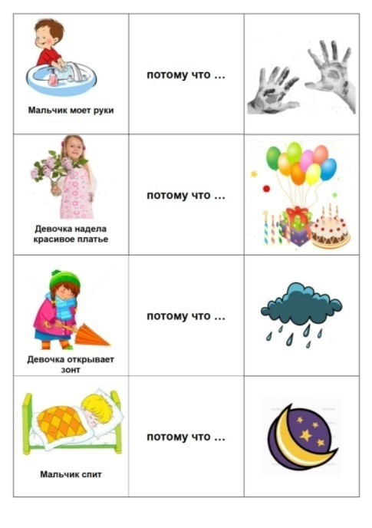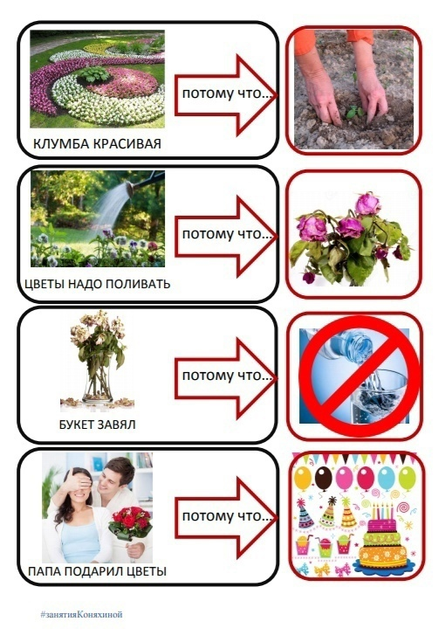

Каждый ребенок любит и хочет играть, но не каждый может делать это самостоятельно. Через игру ребенок овладевает социальными ролями, достигает определенного умственного и эмоционально- волевого развития. Посредством игры формируется определенный багаж знаний об окружающем мире, формируются такие высшие психические функции как внимание, память, мышление, воображение и др. Ребёнок очень рад минутам, подаренным ему родителями в игре. Общение в игре не бывает бесплодно для ребенка.
Дополнительные материалы для использования:
https://vk.com/igrydeti
https://vk.com/childrenspecial
https://vk.com/doc347263849_659395470?hash=pk6Wm3698LAVSvLg3U7PGdlVftTxfbUzC7yUMezzO2g&dl=vWI6CIYo83QZ5ty1lStEVv0rrWTHNtsZfA7pWktPjus

